MARTES 9 DE JUNIO

PARA LOS QUE ESTÁN APRENDIENDO LAS TABLAS DE MULTIPLICAR:
- Copia y completa la tabla del 2.
- Dibuja un manzano con las manzanas que tengan los resultados de la tabla del 2.
- Continua la serie del 2 para que Rufo pueda llegar a su comida.
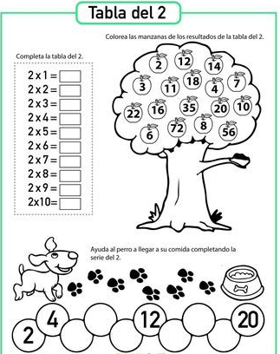

- Sigue la serie hasta llegar a 30:
0-3-

- Observa, copia y practica la tabla del 3:

- Reúne tapones de los envases de leche para hacer un divertido juego de la tabla del 3 el próximo día. Lo haremos así:

